Сложение

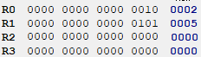

Вычитание

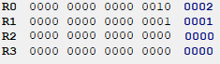

Умножение

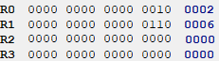

Деление

